ДЕПАРТАМЕНТ ОБРАЗОВАНИЯ ГОРОДА МОСКВЫ
Государственное автономное образовательное учреждение
высшего образования города Москвы
«МОСКОВСКИЙ ИНСТИТУТ ОТКРЫТОГО ОБРАЗОВАНИЯ»

КАФЕДРА МЕТОДИКИ ОБУЧЕНИЯ ХИМИИ, ЭКОЛОГИИ И ЕСТЕСТВОЗНАНИЮ

«УТВЕРЖДАЮ»
Ректор ГАОУ ВО МИОО
_________________________А. И. Рытов

«___» «______________» 2015 г.

Дополнительная профессиональная программа
(повышение квалификации)
Программа обучения членов предметной комиссии
при проведении государственной итоговой аттестации
по образовательным программам среднего общего образования
(ГИА-11) по химии в 2016 году

Автор курса:
Гончарук О. Ю.,
специалист кафедры методики обучения
химии, экологии и естествознанию

Утверждено на заседании
кафедры методики обучения химии,
экологии и естествознанию
Протокол № 2 от 01 октября 2015 г.
Зав. кафедрой ______ П. А. Оржековский

Москва – 2015

Раздел 1. «Характеристика программы»

  - Цель реализации программы
Целью реализации программы является формирование и развитие профессиональной компетентности специалистов в области проверки и оценивания заданий с развернутым ответом экзаменационных работ ГИА-11 по химии.
Программа разработана на основе:
- Приказа Минобрнауки РФ №1400 от 26.12.2013 г. (ред. от 07.07.2015) «Об утверждении Порядка проведения ГИА по образовательным программам среднего общего образования»;
- Методических материалов Рособрнадзора по формированию и организации работы ПК субъекта РФ при проведении ГИА по образовательным программам среднего общего образования (Письмо Рособрнадзора от 25.02.2015 г., №02-60);
- Программы подготовки председателей и членов предметных комиссий по проверке выполнения заданий с развернутым ответом экзаменационных работ государственной итоговой аттестации по образовательным программам среднего общего образования, проводимой в форме единого государственного экзамена (далее – ЕГЭ) 2014 года, подготовленной ФГБНУ «Федеральный институт педагогических измерений» (далее – ФИПИ).

Совершенствуемые компетенции
№ п/п | Компетенция | Направление подготовки  Педагогическое образование
 |  | 050100 |  | 44.04.01
 |  | Код компетенции
 |  | Бакалавриат |  | Магистратура
 |  | 4 года | 5 лет
1. | Готов применять современные методики и технологии, методы диагностирования достижений обучающихся для обеспечения качества учебно-воспитательного процесса. |  | ПК-3
2. | Готов к взаимодействию с учениками, родителями, коллегами, социальными партнерами. |  | ПК-6
  - Планируемые результаты обучения
№ п/п | Знать | Направление подготовки  Педагогическое образование
 |  | 050100 |  | 44.04.01
 |  | Код компетенции
 |  | Бакалавриат |  |  | Магистратура
 |  | 4 года | 5 лет
1. | Содержание нормативных документов, определяющих структуру и содержание КИМ для проведения государственной итоговой аттестации по образовательной программе «Химия» среднего общего образования. |  | ПК-3
2. | Особенности оценивания экзаменационных работ по химии выпускников 11 классов. |  | ПК-3
3. | Предметное содержание, выносимое на итоговую аттестацию. |  | ПК-3
4. | Структуру экзаменационной работы по химии, назначение заданий различного типа. |  | ПК-3
5. | Виды типичных конфликтных ситуаций, способы их предупреждения и пути разрешения. |  | ПК-6
 | Уметь | Бакалавриат |  |  | Магистратура
 |  | 4 года | 5 лет
1. | Работать с инструкциями, регламентирующими процедуру проверки и оценки ответов выпускников средней полной школы на задания с развернутым ответом (2-я часть). |  | ПК-3
2. | Проверять и объективно оценивать ответы экзаменуемых на задания с развернутым ответом, основываясь на критериях, разработанных ФИПИ. |  | ПК-3
3. | Оформлять «Протокол проверки ответов на задания в бланке №2», соблюдая установленные технические требования. |  | ПК-3
4. | Вести диалог с учениками, родителями, коллегами в процессе работы на конфликтной комиссии ГИА-11. |  | ПК-6

  - Категория обучающихся: учителя химии – эксперты предметной комиссии ГИА-11 по проверке заданий с развернутым ответом.

  - Форма обучения: очно-заочная.

  - Режим занятий, срок освоения программы: 36 часов, 4-6 часов в неделю.

Раздел 2. «Содержание программы»

2.1. Учебный (тематический) план

№ п/п | Наименование разделов (модулей) и тем | Всего, час. | Виды учебных занятий, учебных работ |  | Форма контроля
 |  |  | Лекции | Интерактивные занятия
1. | Базовая часть.  Особенности проведения государственной (итоговой) аттестации выпускников 11 классов государственных образовательных учреждений. | 6 | 4 | 2
1.1 | Нормативно-правовые основы проведения ГИА-11 и деятельности предметной комиссии.  Задачи ГИА-11 по химии. |  | 2
1.2 | Этика отношений участников экзаменационного процесса. |  | 2 | 2п
2 | Профильная часть  (предметно-методическая). | 30 | 2 | 28
 | Раздел 1. Педагогический контроль в современном учебном процессе. Методика проверки и оценивания заданий с развернутым ответом.
2.1 | Специфика стандартизированных форм контроля и их место в современном образовательном процессе. | 6 | 2 | 4
2.1.1 | Структура и содержание контрольных измерительных материалов (КИМ) по химии. |  | 2
2.1.2 | Принципы отбора содержания контрольных измерительных материалов по химии. |  |  | 4п
2.2 | Раздел 2. Методика проверки и оценивания заданий экзаменационных работ (ГИА-11) с развернутым ответом. | 24 |  | 24
2.2.1 | Общие научно-методические подходы к проверке и оценке выполнения заданий разных типов. |  |  | 6п
2.2.2 | Методика оценки ответов экзаменуемых на основе разработанных критериев. |  |  | 18п
 | Итоговая аттестация |  |  |  | Зачет
 | ИТОГО: | 36 | 6 | 30

2.3. Учебная программа

№ п/п | Виды учебных занятий, учебных работ |  | Содержание
Раздел 1. Базовая часть.
Особенности проведения государственной (итоговой) аттестации выпускников 11 классов государственных образовательных учреждений.
Тема 1.1. Нормативно-правовые основы проведения ГИА-11 и деятельности предметной комиссии. Задачи ГИА-11 по химии. | Лекция, 2 часа | Федеральный закон от 29.12.2012 N273-ФЗ (ред. от 23.07.2013) «Об образовании в Российской Федерации».  Федеральный компонент государственного образовательного стандарта среднего (полного) общего образования (приказ Минобразования России от 05.03.2004 г. №1089 «Об утверждении федерального компонента государственных образовательных стандартов начального общего, основного общего и среднего (полного) общего образования») (с изменениями и дополнениями).  Федеральный государственный образовательный стандарт среднего общего образования (Приказ Минобрнауки РФ от 17 декабря 2010 г. №1897) и др. нормативно-правовые акты.  Инструктивно-методические материалы Федеральной службы по надзору в сфере образования и науки, ФГБУ «Федеральный центр тестирования» и ФИПИ по проведению ГИА-11 (размещаются на официальных сайтах, например: http://obrnadzor.gov.ru).  Государственная итоговая аттестация в контексте создания общероссийской системы оценки качества образования. Цели и задачи введения ГИА-11.  Стандартизованная процедура проверки и перепроверки выполнения заданий с развернутым ответом. Процедура апелляции на результаты ГИА-11.  Анализ данных о выполнении и оценивании заданий с развернутым ответом. Анализ результатов ЕГЭ по химии в 2015 г. Типичные ошибки в экзаменационных работах выпускников при выполнении заданий с развернутым ответом.
Тема 1.2. Этика отношений участников экзаменационного процесса. | Лекция, 2 часа  Практическое занятие, 2 часа | Сущность понятия «общение» и его виды. Этика межличностных отношений.  Характеристика наиболее типичных конфликтных ситуаций, способы их предупреждения и пути разрешения. Саморегуляция эмоционального состояния участников экзаменационного процесса в сложных условиях работы в предметной и конфликтной комиссиях.
Раздел 2. Профильная часть (предметно-методическая)
Педагогический контроль в современном учебном процессе. Методика проверки и оценивания заданий с развернутым ответом.
2.1. Специфика стандартизированных форм контроля и их место в современном образовательном процессе
2.1.1. Структура и содержание контрольных измерительных материалов (КИМ) по химии. | Лекция, 2 часа | Отражение в КИМ специфики содержания и структуры учебного предмета. Типы заданий. Распределение заданий экзаменационной работы по уровням усвоения учебного содержания курса. Шкалирование.  Задания с развернутым ответом, их место и назначение в структуре КИМ.  Подходы к определению основных элементов содержания и учебно-познавательной деятельности, проверяемых заданиями с развернутым ответом. Типология заданий с развернутым ответом.
2.1.2. Принципы отбора содержания контрольных измерительных материалов по химии. | Практическое занятие, 4 часа | Основные принципы, положенные в основу создания КИМ.  Изучение документов, определяющих структуру и содержание КИМ по химии (Кодификатор элементов содержания и требований к уровню подготовки выпускников полной (средней) школы; Спецификация экзаменационной работы; Демонстрационный вариант КИМ ГИА-11 в 2015 г. с инструкцией для учащихся и критериями оценивания заданий с развернутым ответом).
2.2. Методика проверки и оценивания заданий экзаменационных работ (ГИА-11) с развернутым ответом
2.2.1. Общие научно-методические подходы к проверке и оценке выполнения заданий разных типов. | Практическое занятие, 6 часов (очное) | Система оценивания заданий с развернутым ответом. Специфические подходы к системе оценки выполнения заданий с развернутым ответом по химии. Стандартизованная процедура проверки и перепроверки выполнения заданий с развернутым ответом. Протокол проверки ответов на задания в бланке №2.  Особенности работы третьего эксперта.
2.2.2. Методика оценки ответов экзаменуемых на основе разработанных критериев. | Практическое занятие, 6 часов (очное) | Особенности оценки ответов экзаменуемых на задания с развернутым ответом по химии.  Методика оценивания ответов экзаменуемых по химии на основе разработанных критериев (ФИПИ) с примерами характерных ответов и типичных ошибок. Способы разрешения нестандартных ситуаций при проверке выполнения заданий с развернутым ответом по химии.
 | Практическое занятие, 12 часов (заочное)

Раздел 3. «Формы аттестации и оценочные материалы»

  - Текущий контроль:
Текущий контроль осуществляется по результатам работы в малых творческих группах на практических занятиях с последующим обсуждением (спецификация экзаменационной работы, кодификатор элементов содержания, демоверсии прошлых лет, критерии оценивания и т. п.).
Тренинги в дистанционном режиме на портале интернет-системы дистанционной подготовки кадров «Эксперт ЕГЭ».

3.2. Итоговая аттестация проводится в форме зачета и включает:
- контрольную работу по химии по вариантам, аналогичным демоверсии (Приложение 2);
- контрольную работу по оцениванию заданий с развернутым ответом по сканам детских работ. Два примерных варианта представлены в Приложении 3.

Раздел 4. «Организационно-педагогические условия реализации программы»

4.1.Учебно-методическое обеспечение и информационное обеспечение программы:

Нормативные правовые акты
- Федеральный закон от 29.12.2012 N 273-ФЗ (ред. от 13.07.2015) «Об образовании в Российской Федерации».
- Федеральный компонент государственного образовательного стандарта основного общего образования (приказ Минобразования России от 05.03.2004 г. №1089 «Об утверждении федерального компонента государственных образовательных стандартов начального общего, основного общего и основного (полного) общего образования») (с изменениями и дополнениями).
- Приказ Минобрнауки России от 26.12.2013 N1400 (ред. от 07.07.2015) «Об утверждении Порядка проведения государственной итоговой аттестации по образовательным программам среднего общего образования».
- Распоряжение Рособрнадзора от 23.03.2015 №794-10 «Об установлении минимального количества баллов единого государственного экзамена, необходимого для поступления на обучение по программам бакалавриата и программам специалитета, и минимального количества баллов единого государственного экзамена, подтверждающего освоение образовательной программы среднего общего образования».

Аналитические и методические материалы
Методические письма, размещенные на сайте ФИПИ [Электронный ресурс]. – URL: http://fipi.ru
Аналитические отчеты и иные материалы по результатам проведения ГИА-11.

Основная литература
- ЕГЭ по химии глазами экзаменующихся//Химия для школьников. – 2006 – №1. – с.16-17.
- Злотников Э. Г. Готовимся к ЕГЭ по химии//Химия. – 2006. – №1. – с.15-20.
- Золотухина-Оболина Е. В. Современная этика: истоки и проблемы. Учебник для вузов. – Ростов н/Д, 2000.
- Каверина А. А., Репетиционные варианты. Единый государственный экзамен 2015. Химия. 12 вариантов. Учебное пособие./А. А. Каверина, И. В. Котикова, М. Г. Снастина; Федеральный институт педагогических измерений. – Москва: Интеллект-центр, 2015. – 144 с.
- Каверина А. А., Химия. Решение заданий повышенного и высокого уровня сложности. Как получить максимальный балл на ЕГЭ. Учебное пособие. / А. А. Каверина, Г. Н. Молчанова, Н. В. Свириденкова, С. В. Стаханова. – Москва: Интеллект-центр, 2015. – 216 с.
- Ковалева Г. С., Татур А. О., Челышкова М. Б. Требования к характеристикам заданий, включаемый в банк заданий для единого экзамена // Единый государственный экзамен: сб.ст. – М., 2002. – С. 81-103.

Дополнительная литература.
- Беспалько В. П. Инструменты диагностики качества знаний учащихся / В. П. Беспалько // Школьные технологии. – 2006. – №2. – с.138-150
- Лебедев О. Е. Кому оценивать образовательные результаты? // Народное образование. – 2004. – №9. – с. 81–86.
- Медведев Ю. Н., ЕГЭ 2015. Химия. Типовые тестовые задания. / Ю. Н. Медведев. – М.: Издательство «Экзамен», 2015. – 111, [1] c. (Серия «ЕГЭ. ОФЦ. Типовые тестовые задания»).
- Каверина А. А. и др. ЕГЭ-2014. Самое полное издание типовых вариантов заданий. – М.: АСТ, 2014.
- Каверина А. А. и др. ЕГЭ – 2014. Химия. 30+1 типовых вариантов экзаменационных работ для подготовки к ЕГЭ. – М.: АСТ, 2014.

Методические рекомендации
Для экспертов территориальных предметных комиссий по проверке выполнения заданий с развернутым ответом экзаменационных работ выпускников XI классов общеобразовательных учреждений представлены на сайте ФИПИ: http://fipi.ru.

Интернет-ресурсы:
- http://минобрнауки.рф/
- http://www.obrnadzor.gov.ru/ru/activity/main_directions/cert_11/
- Нормативные правовые документы, касающиеся ГИА-11; демоверсия, спецификация, кодификатор; открытый банк заданий ЕГЭ. – URL: http://new.fipi.ru/
- http://www.rustest.ru/
- http://www.ege.edu.ru/
- http://www.mioo.ru/
- http://mioo.seminfo.ru/course/view.php?id=3311
- http://eor.edu.ru/
- http://fcior.edu.ru/
- http://school-collection.edu.ru/
- http://www.chemistry-chemists.com/

4.2. Материально-технические условия реализации программы
- компьютерное и мультимедийное оборудование;
- видео- и аудиовизуальные средства обучения и др.;
- раздаточные материалы для слушателей курса (в том числе: Спецификация КИМ, Кодификатор элементов содержания, методические рекомендации для экспертов, демонстрационные варианты КИМ ЕГЭ-2015 и предыдущих лет, сканы экзаменационных работ ЕГЭ по химии (часть 2), и др.).
Приложение 1.

ТЕСТИРОВАНИЕ
«Профессиональная компетентность эксперта по оцениванию заданий с развернутым ответом по химии»
2015-2016 уч. год

- Отметьте уровни общего образования, установленные в Российской Федерации:
  - дополнительное образование;
  - начальное общее образование;
  - основное общее образование;
  - среднее общее образование;
  - дошкольное образование;
  - высшее образование – бакалавриат.
- Аттестация учащегося – это (выберите один более точный ответ)
  - осуществляемое специалистами определение уровня знаний и умений учащегося;
  - осуществляемое специалистами определения уровня умений учащегося соотносить приложенные усилия с полученными результатами своей деятельности;
  - осуществляемое специалистами определение уровня развития личностных качеств учащегося;
  - выявление специалистами способности учащегося применять знания и умения для решения учебно-познавательных задач в разных, в том числе, новых ситуациях.
- Цель аттестации учащегося – это (выберите один более точный ответ)
  - определение уровня знаний и метапредметных умений учащегося и способности применять их при решении разного рода познавательных задач;
  - определение соответствия результатов освоения обучающимися образовательных программ основного общего образования соответствующим требованиям федерального государственного образовательного стандарта основного общего образования;
  - определение готовности выпускника основной школы к обучению в профильных классах;
  - определение соответствия развития личностных качеств школьника требованиям федерального государственного образовательного стандарта основного общего образования.
- Итоговая оценка освоения обучающимися ООП среднего полного образования включает
  - результаты промежуточной аттестации обучающихся, проводимой образовательной организацией самостоятельно;
  - результаты государственной итоговой аттестации выпускников средней полной школы;
  - результаты промежуточной аттестации обучающихся, проводимой Московским центром качества образования;
  - результаты промежуточной аттестации обучающихся, проводимой учредителями образовательной организации.
- Федеральные государственные образовательные стандарты (ФГОС) включают в себя требования к:
- структуре основных образовательных программ и их объему;
- условиям реализации основных образовательных программ;
- квалификации педагогических работников;
- санитарно-эпидемиологическим нормам освоения основных образовательных программ;
- результатам освоения основных образовательных программ.
- К индивидуальным характеристикам обучающегося, которые не подлежат оцениванию в ходе итоговой аттестации, относится следующее:
    - познавательные умения;
    - эстетические взгляды;
    - исследовательские умения;
    - коммуникативные умения;
    - политические предпочтения;
    - гуманистические идеалы.
- Компетентность – это (выберите один более точный ответ)
  - способность человека применять знания и умения при решении профессиональных задач;
  - то же самое, что и компетенция;
  - характеристика, даваемая человеку в результате оценки эффективности (результативности) его действий, направленных на разрешение определенного круга значимых для данного сообщества задач (проблем);
  - требуемый результат освоения образовательной программы;
  - характеристика-представление, даваемая специалисту соответствующей комиссией при аттестации.
- В соответствии с квалификационными характеристиками, учитель должен знать
  - нормативные правовые акты, регламентирующие образовательную деятельность;
  - направления развития образовательной системы образования РФ;
  - современные педагогические технологии продуктивного дифференцированного обучения;
  - методы убеждения и аргументации своей позиции;
  - способы организации финансово-хозяйственной деятельности образовательного учреждения;
  - основы экологии, экономики и социологии;
  - основы менеджмента, управления персоналом;
  - возрастную физиологию и школьную гигиену;
  - трудовое законодательство;
  - требования к оснащению и оборудованию учебного кабинета;
  - требования к оснащению и оборудованию школьной столовой;
  - основы работы с тестовыми редакторами, электронными таблицами, электронной почтой и браузерами, мультимедийным оборудованием.
- Отметьте формы проведения государственной итоговой аттестации выпускников средней полной школы в 2016 году:
  - основной государственный экзамен;
  - единый государственный экзамен;
  - государственный выпускной экзамен;
  - традиционный экзамен по билетам, подготовленным ФИПИ;
  - традиционная итоговая контрольная работа по текстам из МЦКО.
- В состав предметных комиссий в рамках государственной итоговой аттестации выпускников по каждому учебному предмету привлекаются лица (эксперты), отвечающие следующим требованиям:
  - наличие высшего или среднего профессионального образования;
  - соответствие квалификационным требованиям, указанным в квалификационных справочниках;
  - наличие опыта работы в образовательном учреждении, осуществляющих образовательную деятельность и реализующих образовательные программы основного общего образования – не менее 3 лет;
  - наличие опыта работы в образовательном учреждении, осуществляющих образовательную деятельность и реализующих образовательные программы основного общего образования – не менее 5 лет;
  - наличие высшего образования;
  - наличие документа, подтверждающего получение соответствующего дополнительного профессионального образования.
- Осуществляет консультирование экспертов по вопросам оценивания экзаменационных работ в формате ЕГЭ в ходе экспертизы:
  - председатель Государственной экзаменационной комиссии (ГЭК);
  - председатель Региональной предметной комиссии (РПК);
  - представитель РЦОИ;
  - представитель МЦКО;
  - представитель Департамента образования г.Москвы.
- Критерии, которым руководствуются эксперты для оценивания экзаменационных работ обучающихся, разрабатываются сотрудниками:
  - МЦКО;
  - ФИПИ;
  - МИОО;
  - Департамента образования г.Москвы.
- Специалисту, привлеченному к участию в государственной итоговой аттестации в качестве эксперта, запрещается:
  - копировать и выносить из аудитории экзаменационные работы, критерии оценивания, протоколы проверки;
  - выходить из аудитории до окончания проверки экзаменационных работ;
  - разглашать посторонним лицам информацию, содержащуюся в материалах экзамена;
  - обсуждать с кем-либо сущность экзаменационной работы до окончания процедуры проверки;
  - оказывать содействия участникам экзамена, в том числе, передавать им средства связи, фотоаппаратуру, справочные материалы.
- Этика общения – это
  - проблемы морали и власти;
  - этические нормы и правила взаимодействия человека и природы;
  - нравственные предписания и этикетные нормы поведения людей использующих ИКТ;
  - этические аспекты взаимодействия людей.
- Работа учителя по целевой подготовке учащегося к итоговой аттестации по химии обязательно включает:
  - организацию рубежного контроля в традиционной форме
  - занятия в системе дополнительного образования
  - экскурсии
  - уроки обобщающего повторения
  - олимпиады по химии
  - организацию ученического эксперимента

ПРИЛОЖЕНИЕ 2.

Контрольная работа по химии
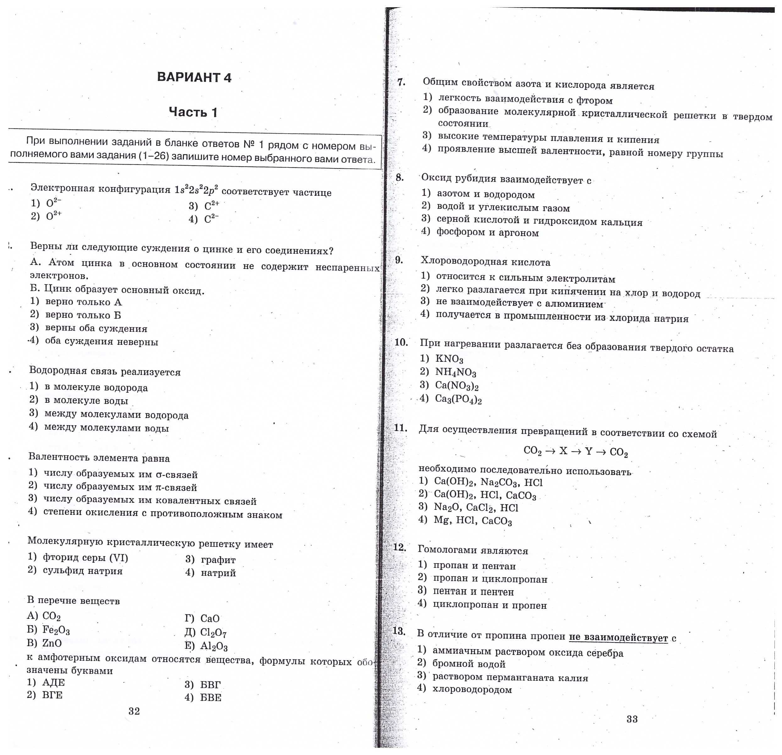

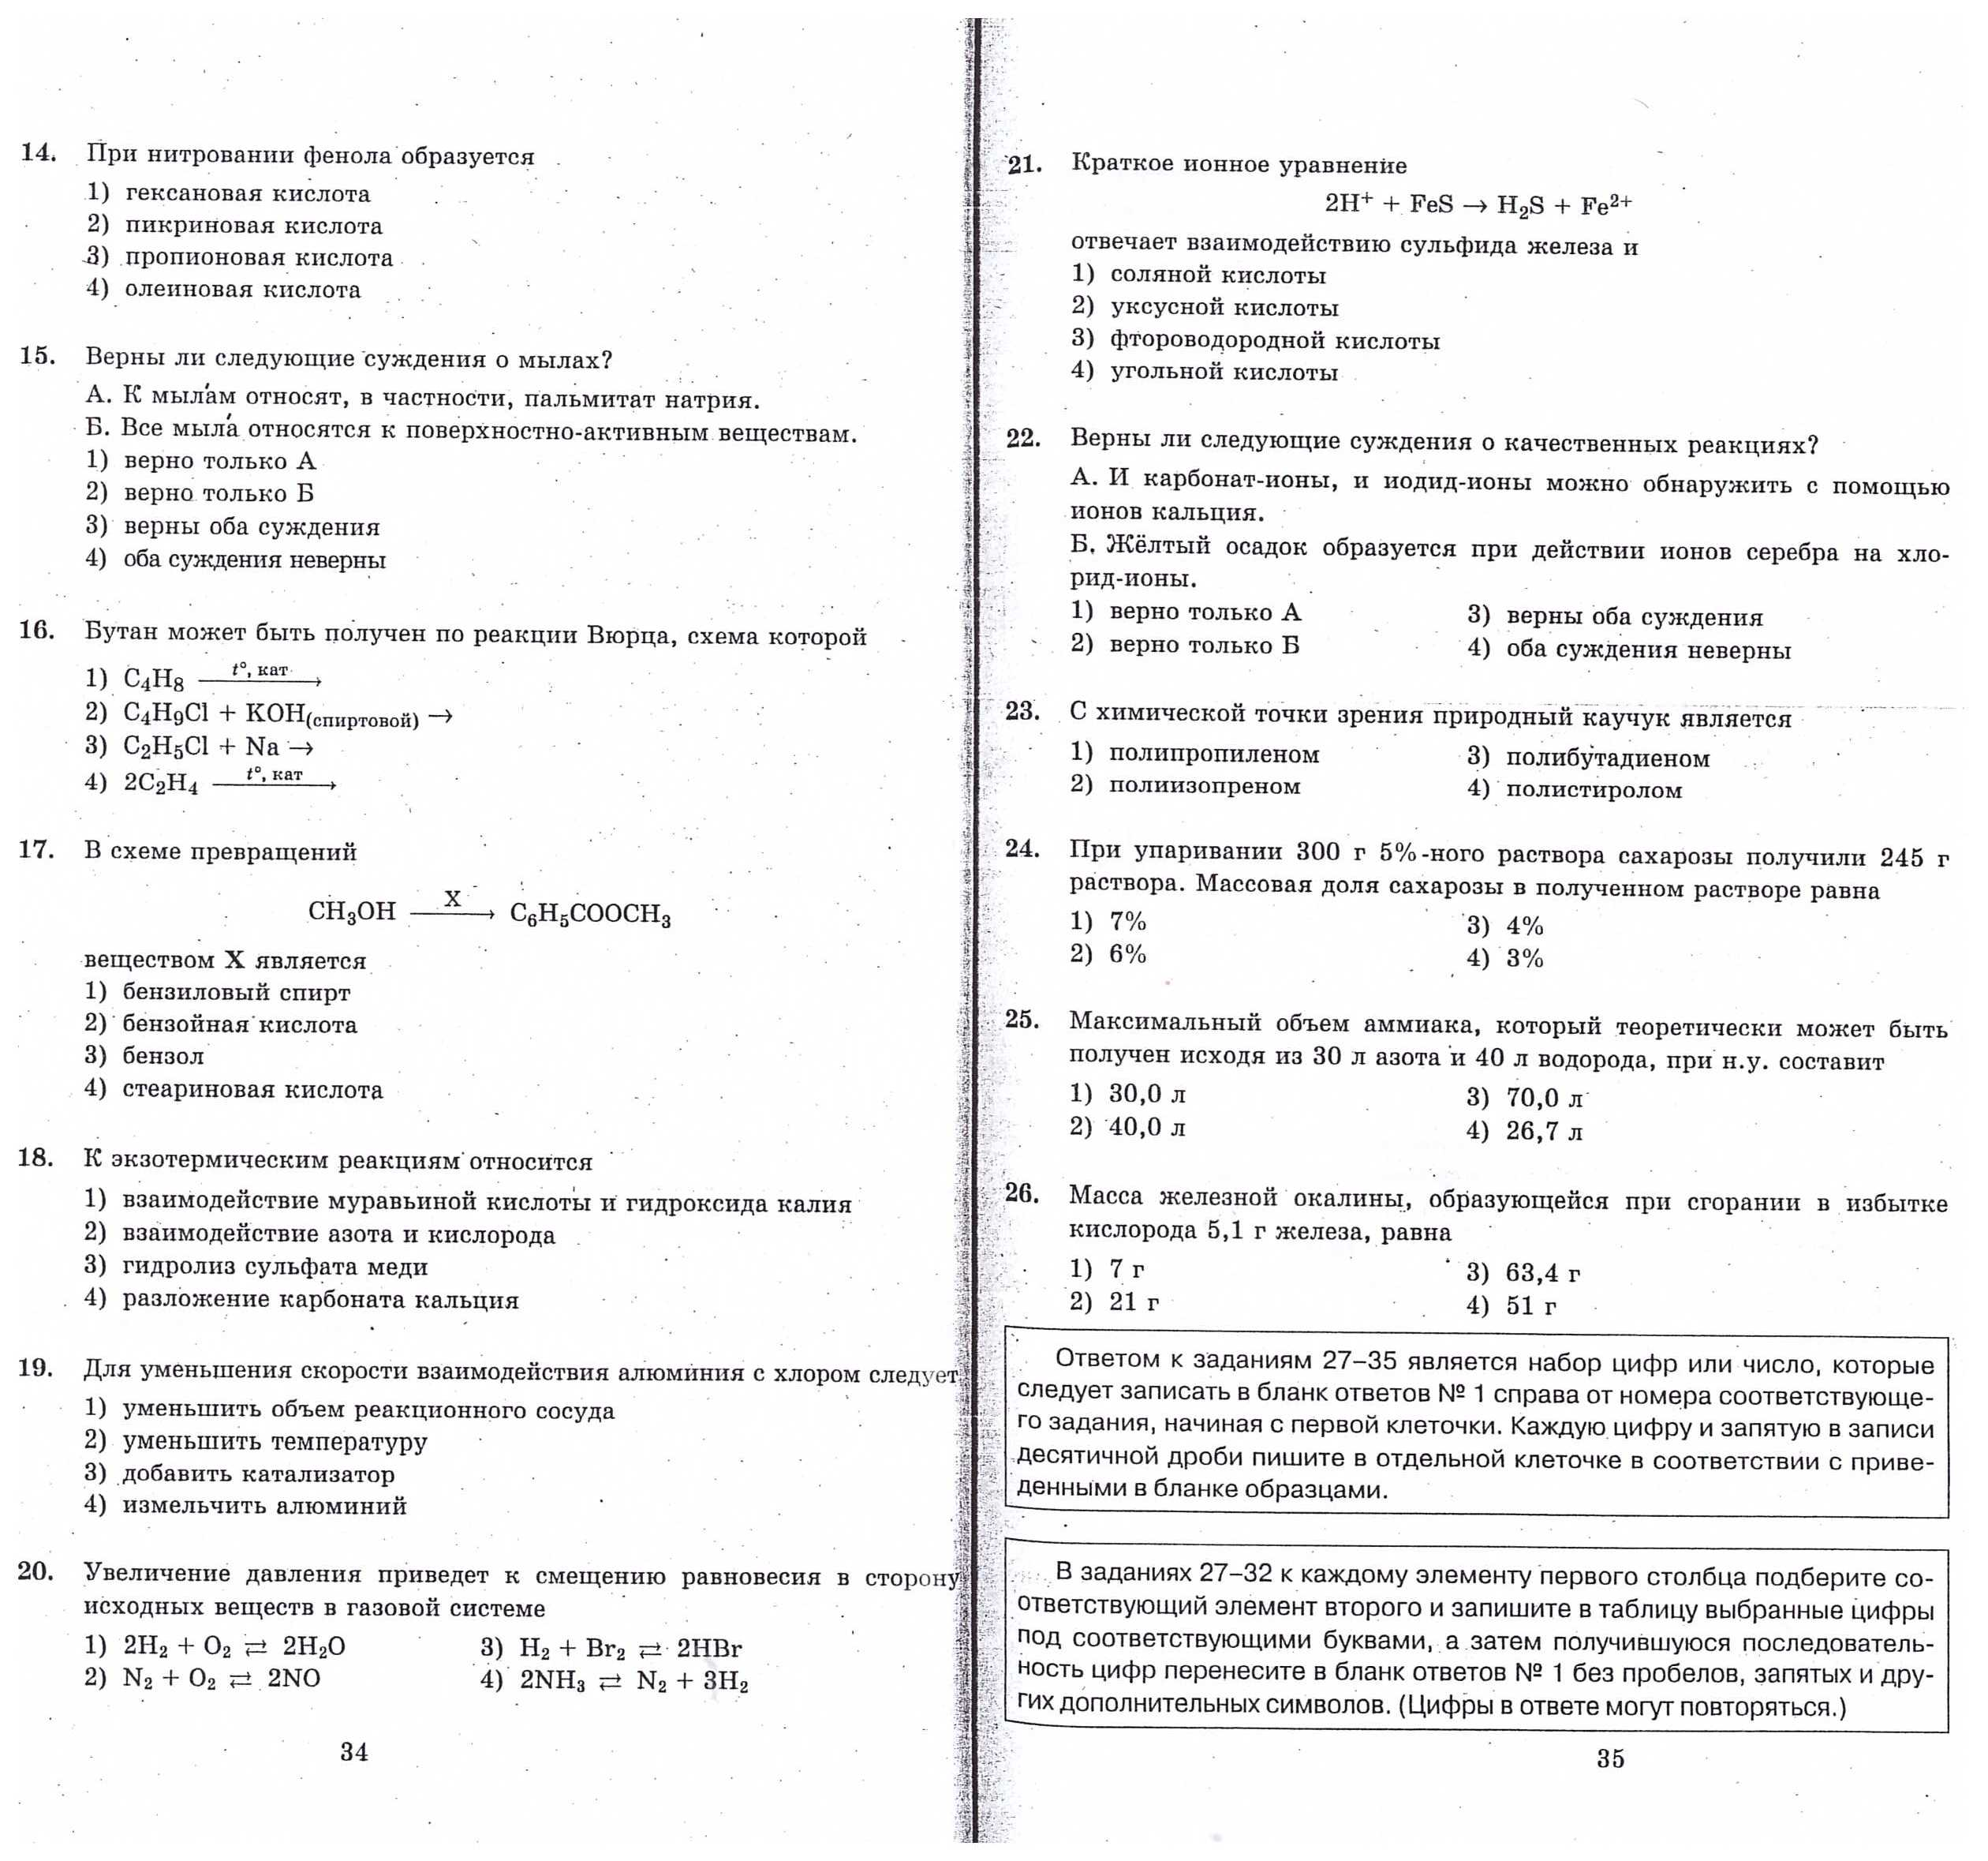
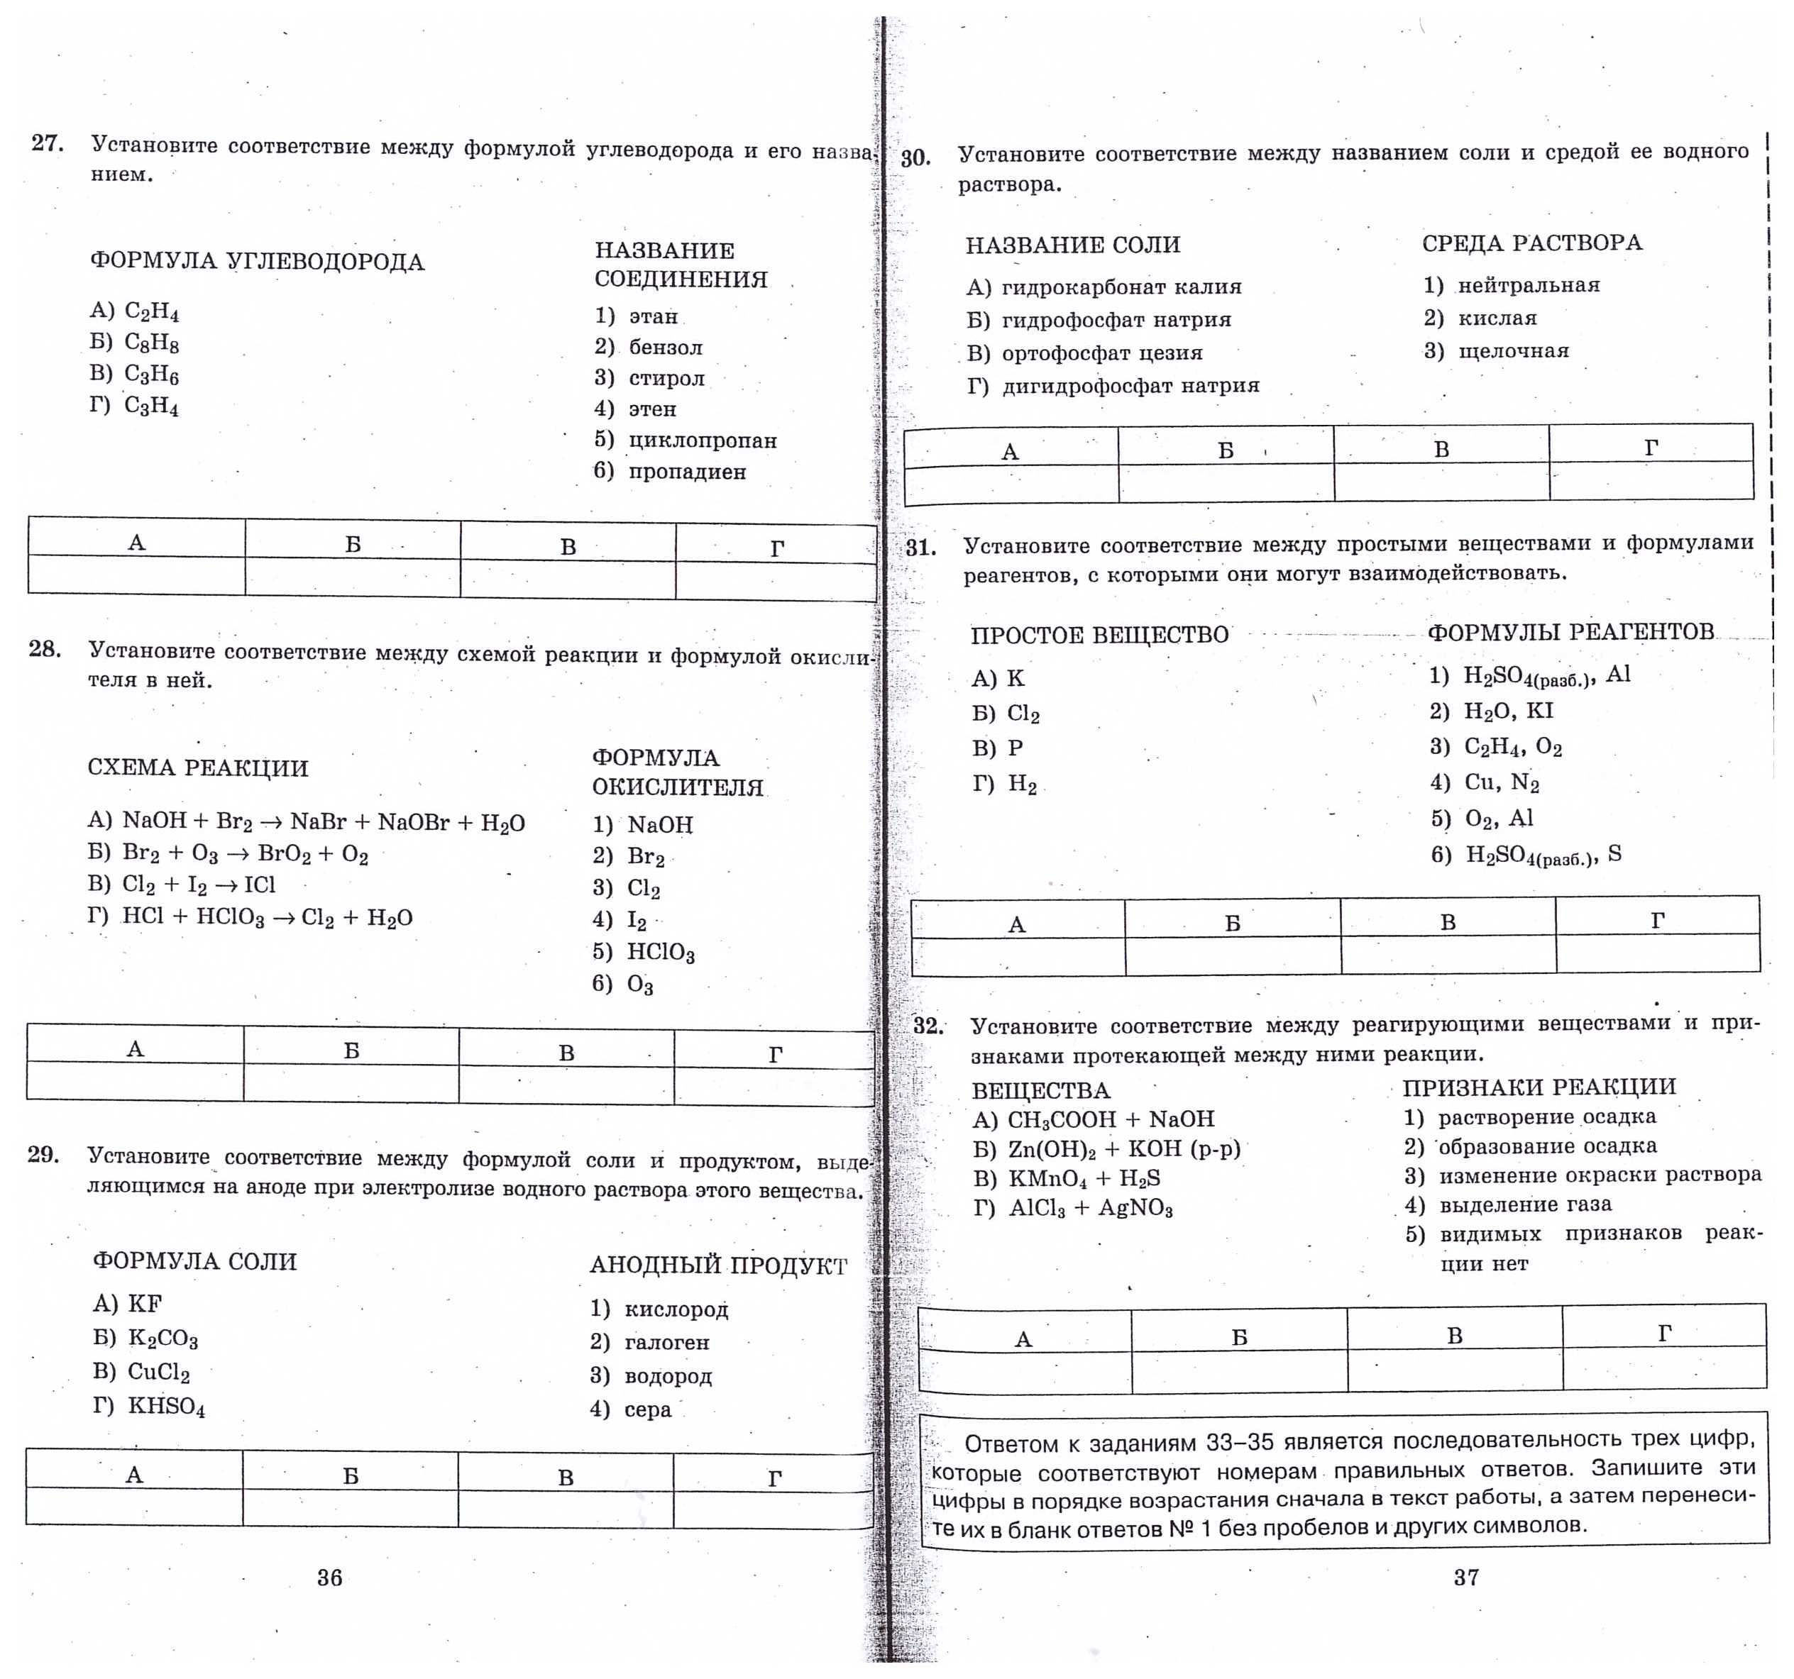
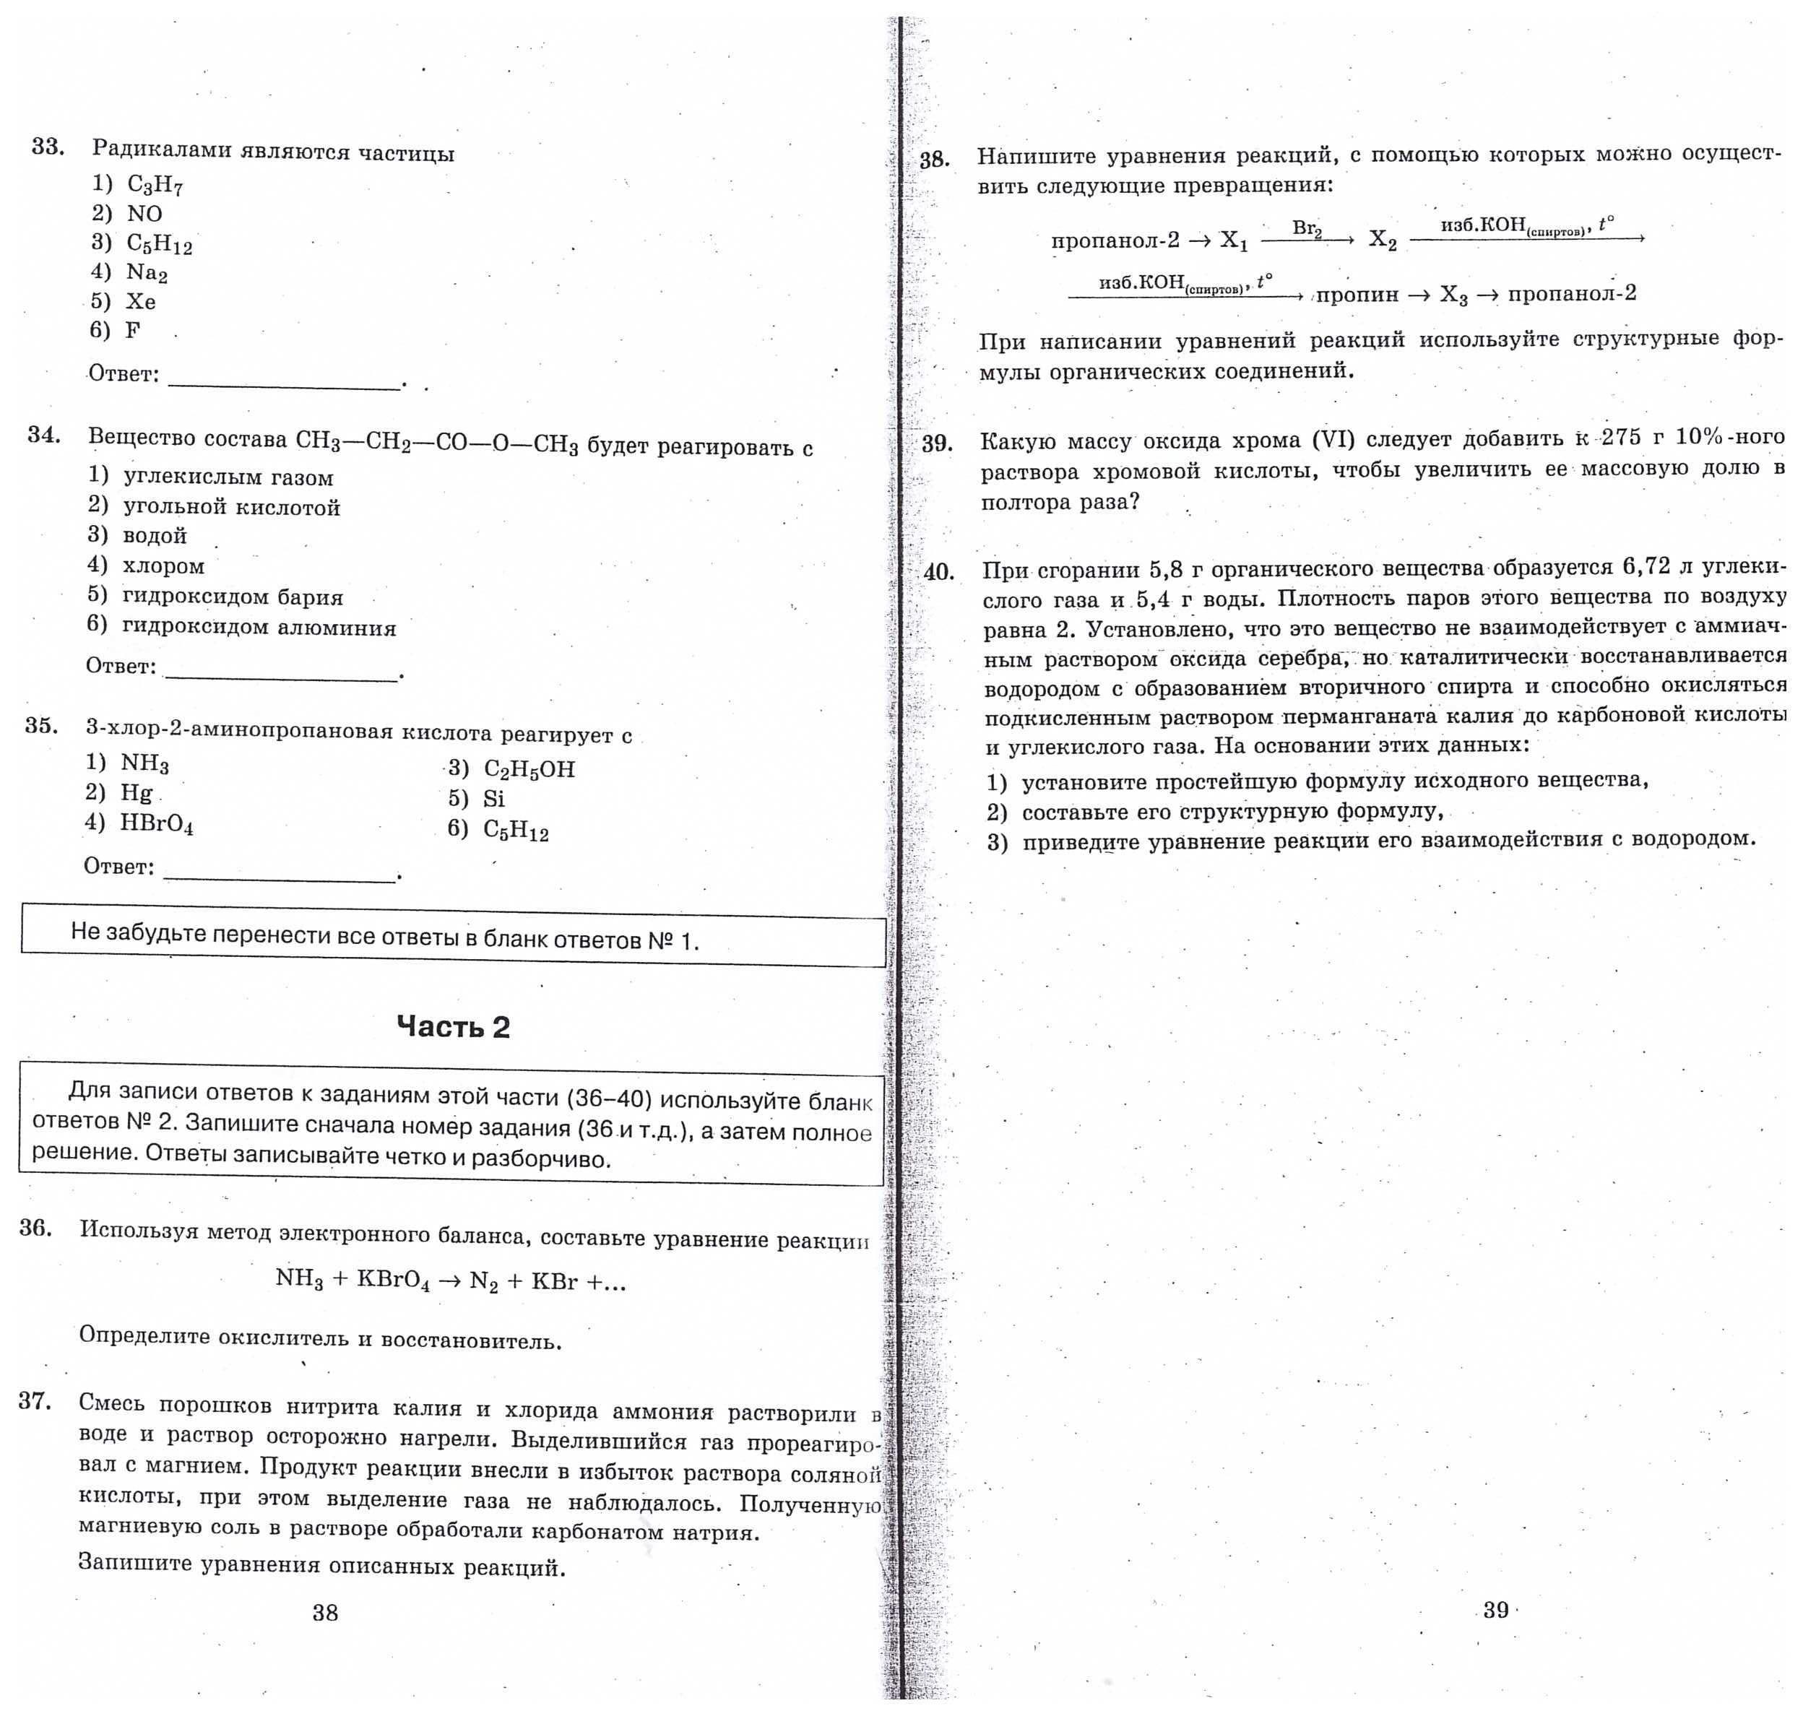
Бланки ответов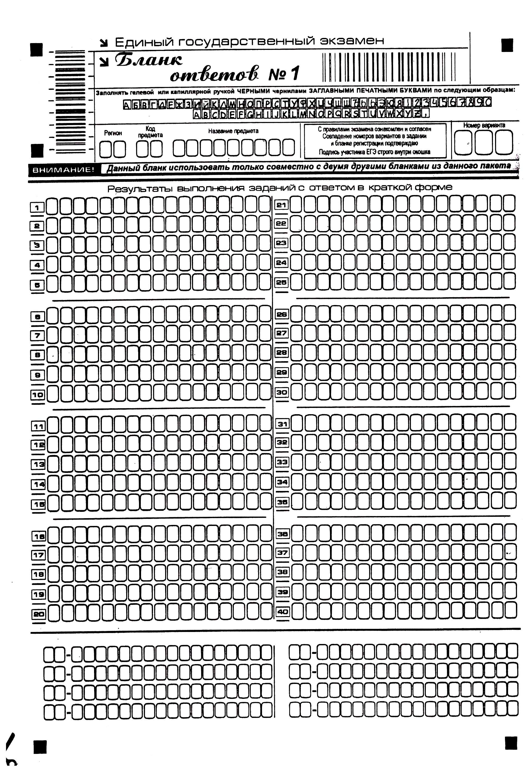
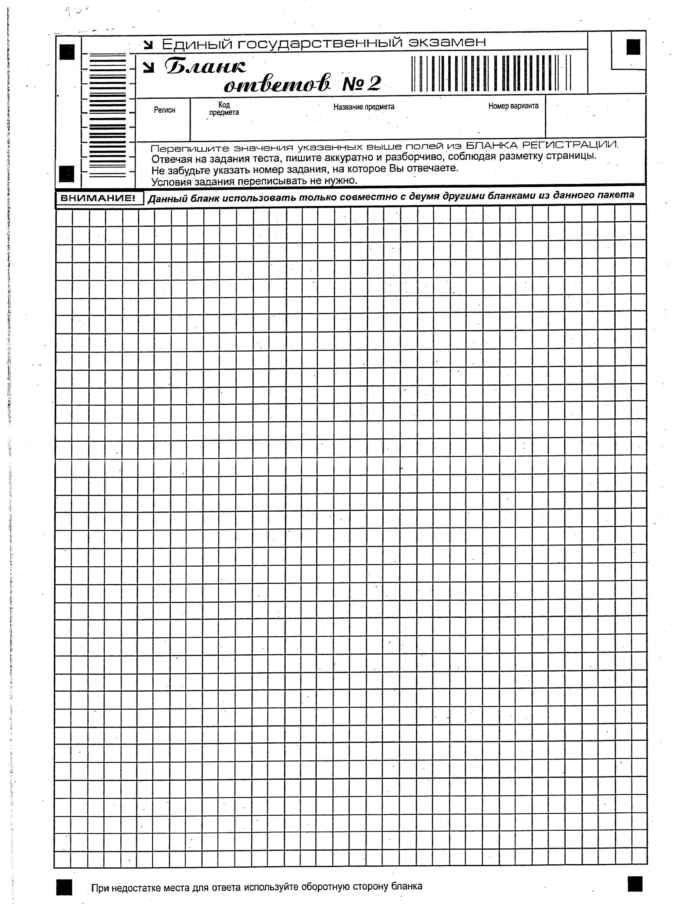

ПРИЛОЖЕНИЕ 3.
Материалы к контрольной работе по методике оценивания заданий с развернутым ответом экзаменационной работы ГИА-11

Работа 1.

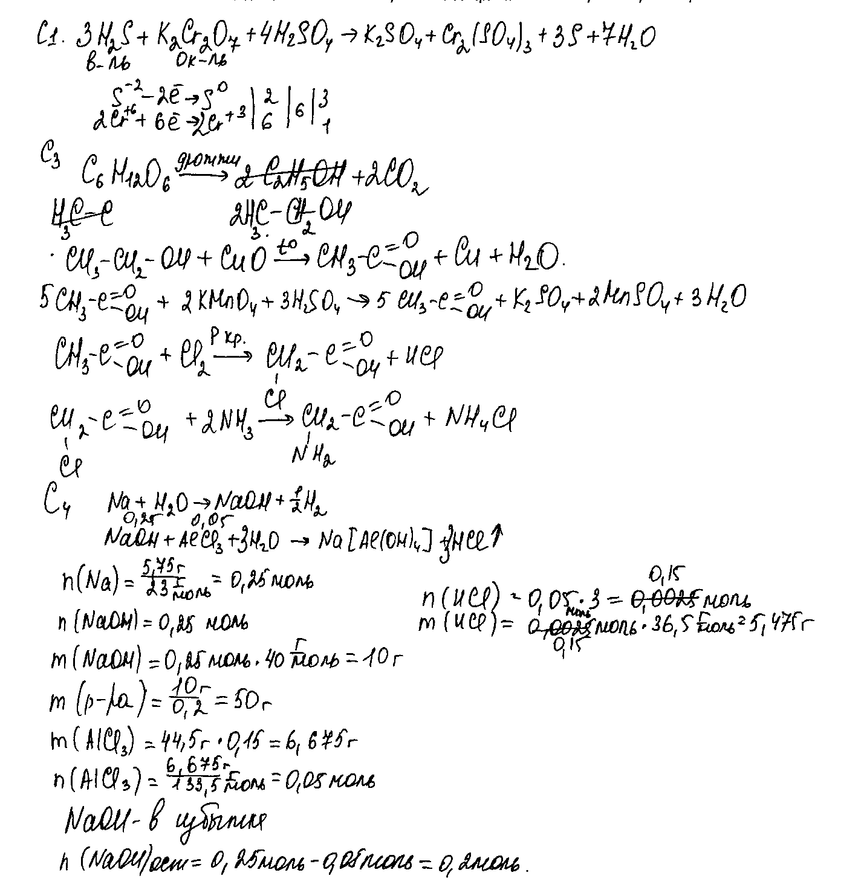

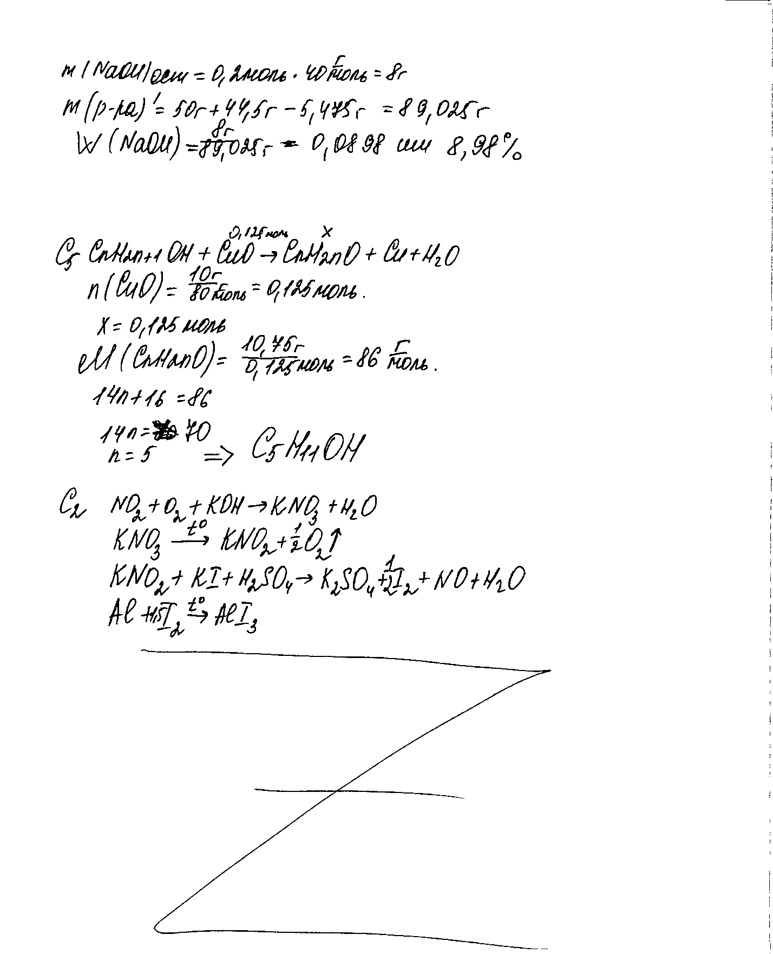

Работа 2.
